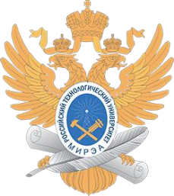
МИНОБРНАУКИ РОССИИ
Федеральное государственное бюджетное образовательное учреждение
высшего образования
«МИРЭА – Российский технологический университет»

РТУ МИРЭА
Институт Кибербезопасности и цифровых технологий
Кафедра КБ-4 «Интеллектуальные системы информационной безопасности»

Практическое задание №7
по дисциплине «Технологии извлечения знаний из больших данных»
тема «Метод обратного распространения ошибки»

Выполнил: студент группы ББМО-01-25
Железняков Родион Алексеевич

Проверил:
к.т.н., доцент
Никонов Вячеслав Викторович

Москва, 2025

